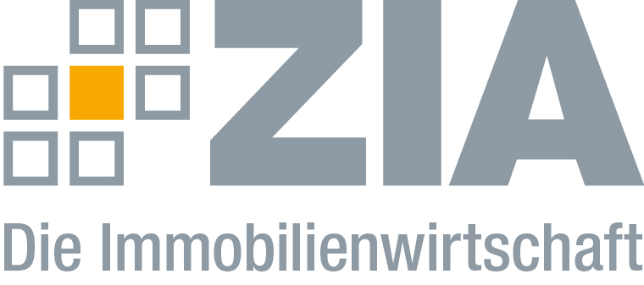

Pressemitteilung

ZDF-Politbarometer zu Enteignungen: ZIA bekräftigt Forderung nach mehr Dialog

Berlin, 12.04.2019 – Laut aktuellem ZDF-Politbarometer lehnen 67 Prozent der Befragten die Enteignung von Wohnungsbaugesellschaften ab. 73 Prozent denken nicht, dass sich dadurch die Situation auf dem Wohnungsmarkt verbessert. „Diese Zahlen sprechen eine deutliche Sprache“, sagt Dr. Andreas Mattner, Präsident des ZIA Zentraler Immobilien Ausschuss, Spitzenverband der Immobilienwirtschaft. „Die Mehrheit der Bevölkerung stellt sich gegen eine Politik, die nur eines ausdrückt: Hilflosigkeit. Die Debatte um Enteignungen lässt leider sehr viel Platz für Populismus, den die Mehrheit der Befragten aber als Scheindebatte enttarnt. Der Populismus täuscht über das Grundproblem der angespannten Situation hinweg, nämlich den Wohnraummangel. Zudem suggeriert er Bürgerinnen und Bürgern in Berlin ein falsches Bild und stellt einen gesamten Industriezweig unter Generalverdacht. Das Schlimme ist: Menschen werden mit falschen Hoffnungen politisiert, es kommt – wie voraussichtlich in Berlin – zum Volksbegehren und dann erkennt man, dass die Politik die Versprechungen nicht halten kann – aus juristischen und aus finanziellen Gründen. So eine Kampagne führt zu Politik-Verdruss und zur Polarisierung der Ränder. Der Leitgedanke muss stattdessen lauten: Miteinander statt Gegeneinander. Die Lösungen für schnelleres Bauen und Planen liegen auf dem Tisch – sie müssen nur umgesetzt werden“, so Mattner.

Was stattdessen gebraucht werde, sei eine Bauoffensive für mehr Mietwohnungen – dafür müssten die passenden Rahmenbedingungen hergestellt werden. „Schnellere Planungs- und Baugenehmigungsprozesse erreicht man etwa durch die stärkere Digitalisierung der Verwaltung, die Erleichterung von Bauvorschriften und eine echte Harmonisierung der Landesbauordnungen zur Förderung des seriellen Bauens. Sämtliche Energie sollte in die Ausweisung von passenden Grundstücken und Flächen zur Entwicklung von neuem und bezahlbarem Wohnraum gelegt werden. Gleichzeitig dürfen aber die Wirtschaftsimmobilien nicht vergessen werden, wenn wir die Stadt der kurzen Wege realisieren möchten. Viele Städte klagen bereits heute über Büromangel. Herausforderungen wie diese können wir nur im gemeinsamen Dialog mit sämtlichen Akteuren stemmen. Forderungen nach Enteignung, die wirtschaftlich völlig sinnlos und rückständig sind, helfen den Mietern, Nutzern und Wohnungssuchenden in der aktuellen Situation nicht weiter“, so Mattner.

Der ZIA
Der Zentrale Immobilien Ausschuss e.V. (ZIA) ist der Spitzenverband der Immobilienwirtschaft. Er spricht durch seine Mitglieder, darunter mehr als 25 Verbände, für rund 37.000 Unternehmen der Branche entlang der gesamten Wertschöpfungskette. Der ZIA gibt der Immobilienwirtschaft in ihrer ganzen Vielfalt eine umfassende und einheitliche Interessenvertretung, die ihrer Bedeutung für die Volkswirtschaft entspricht. Als Unternehmer- und Verbändeverband verleiht er der gesamten Immobilienwirtschaft eine Stimme auf nationaler und europäischer Ebene – und im Bundesverband der deutschen Industrie (BDI). Präsident des Verbandes ist Dr. Andreas Mattner.

Kontakt
André Hentz
ZIA Zentraler Immobilien Ausschuss e.V.
Leipziger Platz 9
10117 Berlin
Tel.: 030/20 21 585 23
E-Mail: andre.hentz@zia-deutschland.de
Internet: www.zia-deutschland.de

